Проведен семинар по вопросу
«Организация работы по противодействию коррупции
в государственных органах Кировской области»

Обучающий семинар в формате видео-конференц-связи, организованный управлением профилактики коррупционных и иных правонарушений администрации Губернатора и Правительства Кировской области, состоялся 24 декабря 2021 года.
В семинаре приняли участие кадровые службы государственных органов Кировской области.
В рамках семинара сотрудниками управления освещены следующие вопросы: предотвращение и урегулирование конфликта интересов
в государственных органах Кировской области; основные недостатки
в организации работы по противодействию коррупции, выявляемые в ходе проверок государственных органов Кировской области; исполнение мероприятий Программы по противодействию коррупции в Кировской области на 2021 – 2024 годы в 2021 году.
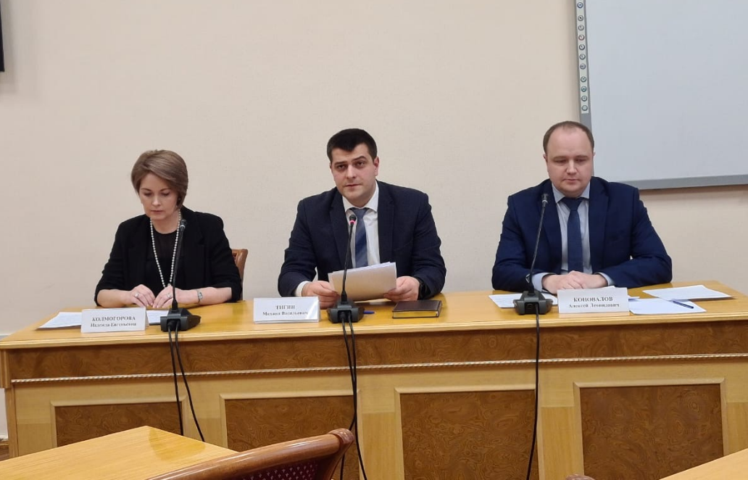

Сотрудниками управления в ходе семинара особое внимание обращено
на нарушения, выявляемые в деятельности комиссии по соблюдению требований к служебному поведению государственных гражданских служащих и урегулированию конфликта интересов, а также исполнение требований законодательства в части принятия мер по предотвращению и урегулированию конфликта интересов.
В качестве примеров были приведены случаи неурегулированных конфликтов интересов в деятельности государственных гражданских служащих и руководителей подведомственных учреждений.
______________

